DÜZCE OSMAN KUYUMCU ANADOLU İMAM HATİP LİSESİ PANSİYONU

BAVUL ODASI KULLANMA TALİMATI
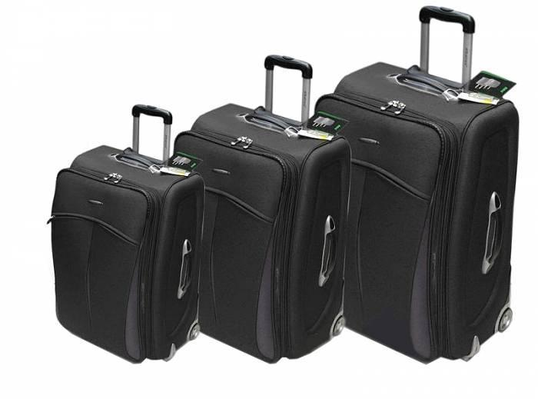

- Okul yönetimince bavul odasından sorumlu olmak üzere iki öğrenci belirlenir.

- Bavul odası kullanılırken, bavullar düzenli bir şekilde alındıkları yere konulacaktır.

- Bavulların içlerinde uygun olmayan herhangi bir eşya vb. olmayacaktır.

- Bavul odası görevlilerinin haberi olmadan bavul odası açılmayacaktır.

- Bavul odasındaki valiz ve bavullar kilitli olmayacaktır.

- Öğrencilerin dolabında bulunmaması gereken sivil eşyaları valiz odasında bavullarında bulunacaktır.

- Tüm öğrenciler izinden döndükten sonra Pazartesi akşamı kullanmadıkları eşya, giysi, kitap ve defterleri bavullarına koyacak ve bavullarını bavul odasına bırakacaklardır. Bavul odası Cuma günü sabah 07.30 - 08.15 arası, öğleden sonra ise saat 16.00- 17.00 arası açılacaktır.

Önder Mehmet ATASOY | Varol TAYHAN
Müdür Yardımcısı | Okul Müdürü
 | 18.09.2017

